**SINAV KAYGISINDA AİLEYE DÜŞEN GÖREVLER**

* Kaygıyı artırıcı ifadelerden kaçınmak gerekir.

“Yapılan masrafları boşa çıkarma.”; “Bak, amcanın çocukları nerelere geldi!”; “Ben senin gibiyken…”; “ Sen bu gidişle adam olmazsın.”; “Bu sene de sınavı kazanamazsan…”;



* Sınav bir araç, esas amaç mutlu ve sağlıklı bir yaşamdır.
* Yaşadığı duyguları onunla paylaş-maya çalışın. Evde olağanüstü bir ortam ve durum varmış gibi davranmayın.
* Başkaları ile çocuğunuzu kıyasla-mayın ve aldığı puanları karşılaştırmayın
* Öncelikle kendi kaygılarınızla yüzleşin ve bu kaygılarınızdan kurtulmaya çalışın.
* Çocuğunuzun yaşadığı duyguları küçümsemeyin gerekirse profesyonel yardım almaktan çekinmeyin.
* Çok sıkıldığında birkaç gün ders molası verilebilir. Bu sırada çocuğun rahatlayabileceği faaliyetlere ağırlık verilebilir.
* Var olan kapasitesinin üstünde başarı beklemeyin.
* Sınava hazırlanan çocuklarda sporu ihmal etmemek gerekir.
* Fiziksel egzersizlerin vücutta rahatlatıcı etkiler yarattığı kesin.
* Olumsuz etiketlemeler kullanmayın
* Çocuğunuzun çalışabilmesi için uygun ortam hazırlayın.

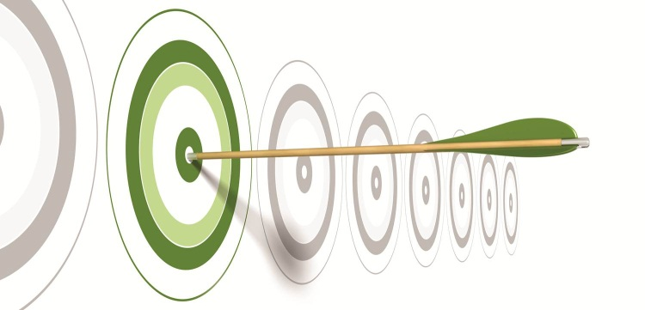

ERBAA REHBERLİK VE ARAŞTIRMA MERKEZİ



**TEOG**

**SINAV KAYGISI BROŞÜRÜ**



**SINAV KAYGISINI AZALTMAK İÇİN**

**NELER YAPILABİLİR?**

* Sınavdan önce bir çalışma programı yapmak ve buna uymaya çalışmak.
* Tekrarlama son ana bırakılmamalıdır ve tekrar için yeterli süre ayrılmalıdır.
* Son dakika göz atmaktan kaçınılmalıdır son dakika göz atmak kafa karıştırabilir.
* Sınavdan önce iyi uyunmalı veya dinlenilmelidir.
* İyi ve doğru beslenilmelidir. Aşırı şeker, kahve kaygıyı yoğunlaştırır. Protein, su vitaminler kaygıyı dengeler. Ayrıca özellikle sınav günleri yemek alışkanlıklarının dışına çıkılmamalıdır.
* Gerçekçi ve akılcı olmayan düşünce ve inançlar, gerçekçi ve akılcı düşünce ve inançlarla değiştirilmelidir. Bunu yaparken kişi kendi ile başkalarını karşılaştırmak yerine o anki performansını daha önceki performanslarıyla ve o anki koşullar ile değerlendirmelidir.
* Fizyolojik belirtilere dikkat edilerek azaltılmaya çalışılmalı: nefes ve gevşeme egzersizleri yapılabilir.
* Sınav öncesi veya sırasında “hiç heyecanlanmamalıyım, terlememeliyim, kaygılanmamalıyım” şeklinde düşünüldüğünde kaygı bastırılmaya çalışıldığında daha da artma olasılığı taşır. Bunun yerine kaygı kabul edilmeye ve tanınmaya çalışılmalıdır.

**SINAV KAYGISININ BELİRTİLERİ**

Fizyolojik Belirtiler:

* Ağız kuruluğu,
* Terleme ya da titreme,
* Ateş basması,
* Baş ağrısı, baş dönmesi,
* Göğüste ağrı, basınç ve sıkışma,
* Bulantı, kusma, ishal hali,
* Eller soğuk ve nemli olabilir.

Duygusal ve Zihinsel

Belirtiler:

* Başaramazsam!
* Sınavım nasıl geçecek?
* Bildiklerimi unutursam!
* Ben bu işi başaramayacağım.
* Süre yetmeyecek.
* Kazanamazsam rezil olurum.
* Mutlaka kötü bir şey olacak
* Felaket yorumları içeren benzer diğer düşünceler…

Davranışsal Belirtiler:

* Kaçma (ders çalışmayı bırakma, sınavı yarıda bırakma…)
* Kaçınma (ders çalışmayı erteleme, sınava girmeme

**SINAV STRESİ NEDİR? NASIL BAŞ EDİLİR?**

**SINAV KAYGISININ NEDENLERİ**

Kaygı, stres verici durumlarla karşılaştığımızda hepimizin belli ölçülerde yaşadığı bedensel, duygusal ve zihinsel değişimlerle kendini gösteren aşırı uyarılmışlık halidir.



Kaygının belli bir düzeyde yaşanması doğaldır çünkü belirli bir derecede yaşanan kaygı motive edicidir ve performansınızın yükselmesine yardımcı olabilir. Kaygı düzeyiniz sınavda engelliyor ve sınav performansınızı olumsuz olarak etkiliyorsa yoğun sınav kaygısı yaşıyor olabilirsiniz. Sınav kaygısı, öğrenilen bilginin sınav sırasında etkili biçimde kullanılmasına engel olan ve başarının düşmesine yol açan yoğun kaygıdır.

**SINAV KAYGISININ NEDENLERİ**

* Zamanı iyi kullanamama,
* Yüksek beklenti düzeyi,
* Mükemmeliyetçi yaklaşım,
* Görev ve sorumlulukları erteleme,
* Başarısız olma ve değerlendirilme korkusu vs.